Videreudviklingsaftale vedr. e-TL
VUA 2024-036 - Migrering af forside til Angular

Mellem
Domstolsstyrelsen, Store Kongensgade 1-3, 1264 København K, CVR 21 65 95 09 (herefter Kunden)
Og
Netcompany A/S, Strandgade 3, 1401 København K, CVR 14814833 (herefter Leverandøren)

Beskrivelse
Identifikationsnummer | VUA 2024-036
Resume af ændringen | Der omlægges landingpages (landingpage.xhtml og welcome.xhtml) til Angular-projektet for at forenkle vedligeholdelsen. Desuden opdateres det forældede logo på tværs af løsningen, inklusiv alle genererede .pdf-dokumenter og gamle anmeldelser, for at sikre konsistens i tinglysning.dk.
Områder der påvirkes | Tinglysning.dk: X | Sagsportal: | S2S: | Andet:

Kundens krav og beskrivelse af de forretningsmæssige ændringer
Formålet med dette VUA er at landingpages omlægges til Angular-projektet. Herudover opdateres det forældede Tinglysning-logo på tværs af løsningen, inklusiv alle genererede .pdf-dokumenter og gamle anmeldelser, for at sikre konsistens i tinglysning.dk.
Leverandørens løsningsbeskrivelse
Der skal omlægges landingpages (landingpage.xhtml og welcome.xhtml) til at være en del af Angular-projektet ved hjælp af fælles skabeloner.
Efter omlægningen vil siderne være fuldt integreret i Angular-projektet, hvilket forenkler vedligeholdelsen.
Alle links der peger på ”landingpages/landingpages.xhtml” og ”welcome.xhtml” skal opdateres så de peger på de nye landingpages.
Desuden vil det forældede logo blive opdateret på tværs af løsningen, herunder alle genererede .pdf-dokumenter og gamle anmeldelser, med det nye Tinglysning logo.

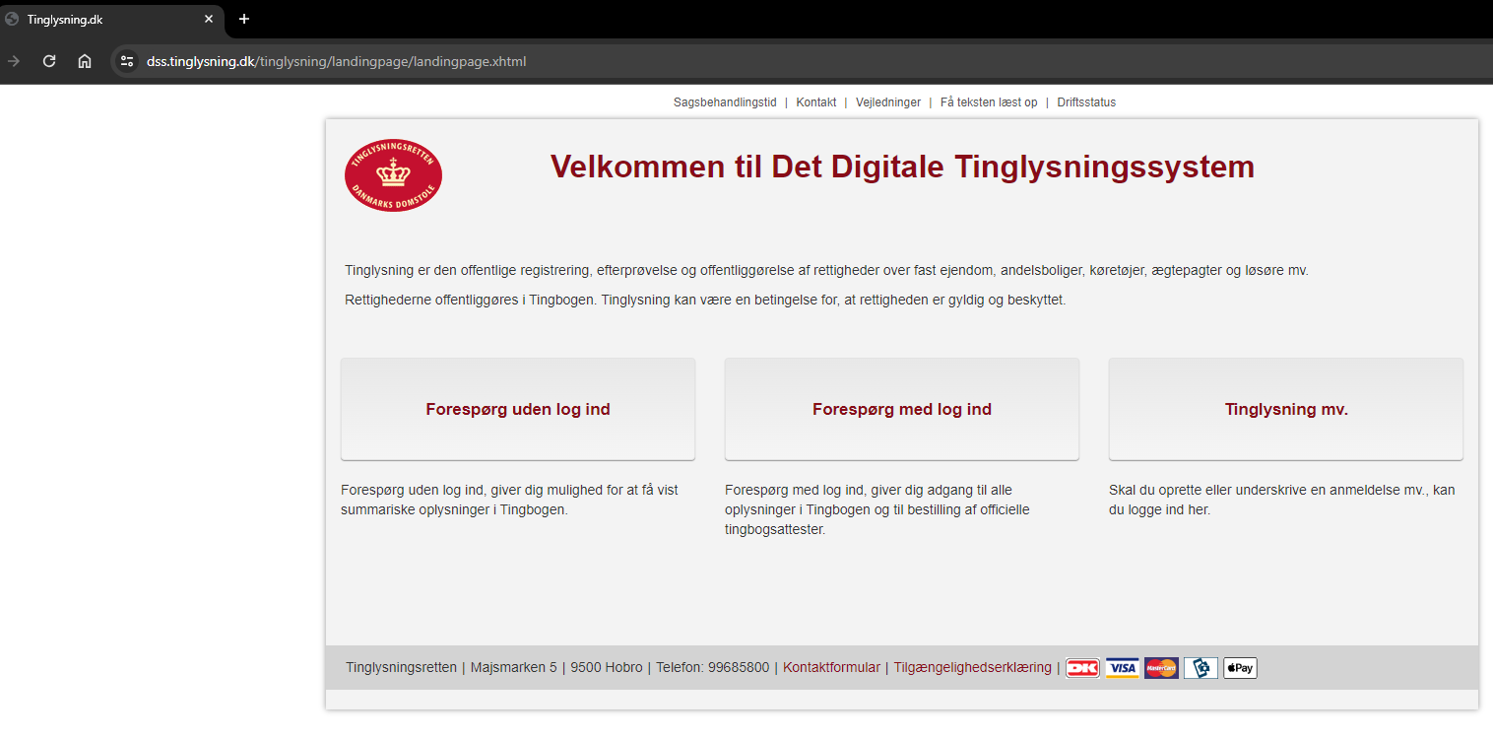
Figur 1 - Tinglysning LandingPage - landingpage.xhtml

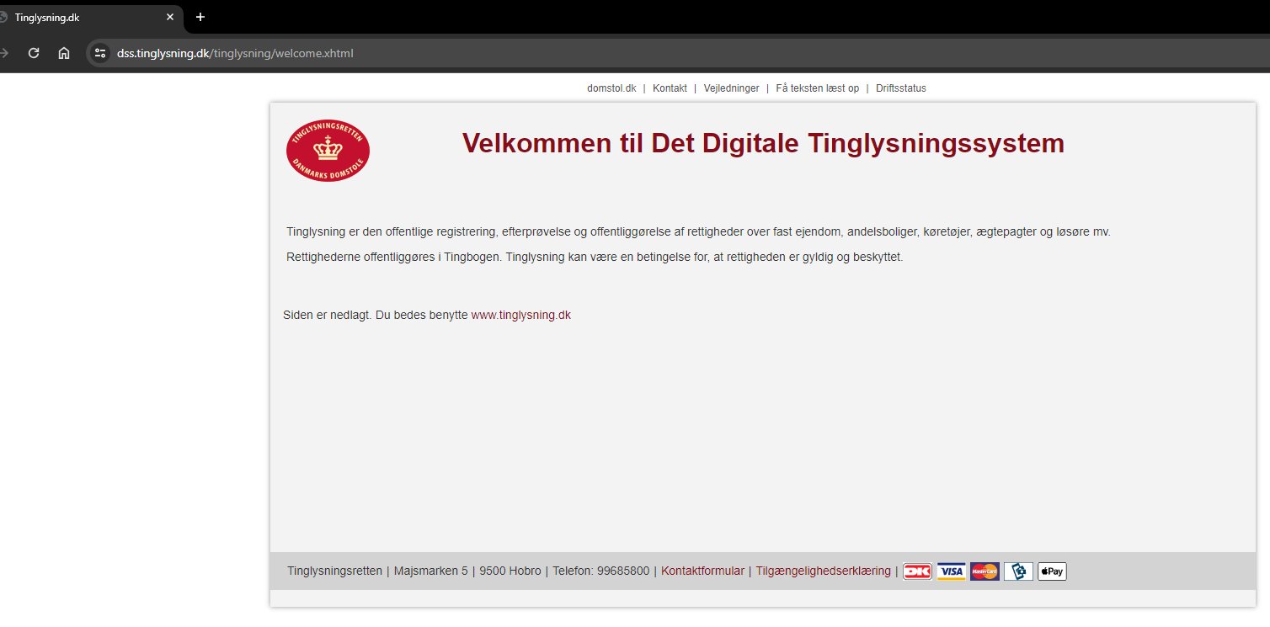
Figur 2 - Tinglysning LandingPage - Welcome.xhtml

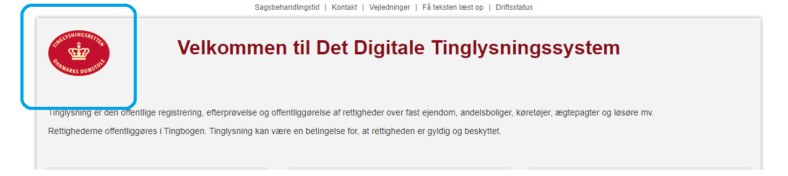
Figur 3 - Forældet Tinglysning logo markeret med blåt.
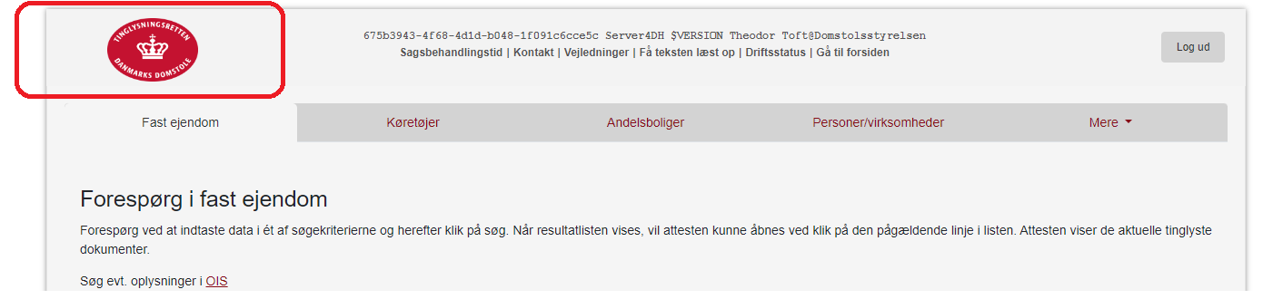
Figur 4 - Nyt Tinglysning logo markeret med rødt.

